TITRE, auteur : | L’Action :  Que se passe-t-il ? quelle est l’action principale ?
Nom du/des personnages principaux
Dessin ou description, fidèle au texte des personnages

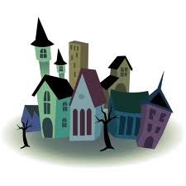

Lieux :
Où se déroue l’action principale ?

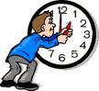

Temps ?
Quand ? A quelle époque ?
Sur combien de jours, de mois ou d’années ?
Mon avis :
Quelles est mon opinion finale sur le livre ?

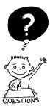

Choses à retenir :

Le roman a-t-il un message ? M’a-t-il fait réfléchir sur quelque chose ?

Mes premières impressions :  la lecture est-elle facile, difficile ? Ai-je envie de poursuivre, de savoir la suite ? | Ce que je ne comprends pas :

